Good morning children!

Witam wszystkie biedroneczki bardzo serdecznie

https://www.youtube.com/watch?v=tVlcKp3bWH8
Dziś poznamy więcej słówek

ORANGE

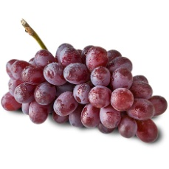GRAPES
JUICE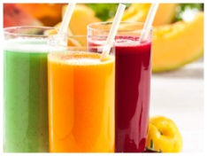

Proponuję wysłuchać piosenki i dołączyć się do zabawy
https://www.youtube.com/watch?v=gN3pn_alymA
Zachęcam do wypełnienia poniższej karty pracy
Have a nice time
https://www.youtube.com/watch?v=2O975ewRT7Q
